05.05

Kl. 6g i 6c

Temat 1: Jakie wydarzenia sławi wiersz F.D. Kniaźnina, „Polonez 3 maja”?

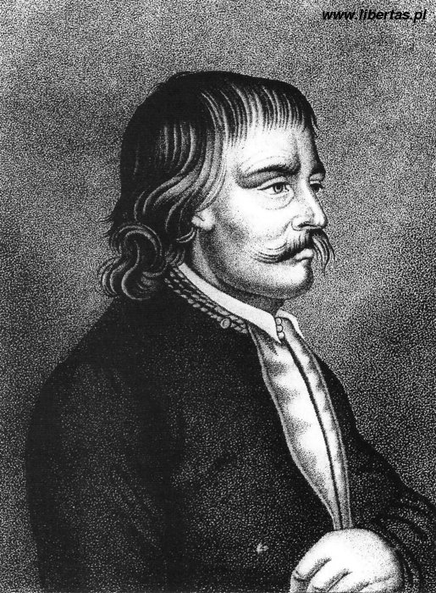

**Franciszek Dionizy Kniaźnin**

Fran­ci­szek Kniaź­nin przy­szedł na świat 4 paź­dzier­ni­ka (choć sza­cu­je się daty mię­dzy 1 a 8 paź­dzier­ni­ka) 1750 roku w Wi­teb­sku. Uczęsz­czał do ko­le­gium je­zu­ic­kie­go w ro­dzin­nej miej­sco­wo­ści. W 1746 roku wstą­pił do za­ko­nu je­zu­itów, gdzie rów­nież stu­dio­wał. Edu­ka­cję kon­ty­nu­ował na no­wi­cja­tach w Po­łoc­ku i Nie­świe­żu, a na­stęp­nie na kie­run­ku re­to­rycz­nym w Słuc­ku. Za­trud­nił się jako na­uczy­ciel w war­szaw­skim ko­le­gium. Z po­wo­du li­kwi­da­cji za­ko­nu i bra­ku ślu­bów po­wró­cił do sta­nu świec­kie­go, na­stęp­nie przy­jął po­sa­dę se­kre­ta­rza księ­cia Ada­ma Czar­to­ry­skie­go. W 1776 roku Fran­ci­szek Kniaź­nin wy­dał de­biu­tanc­ki tom za­wie­ra­ją­cy *Bajki*. Wśród jego dzieł znaj­du­ją się rów­nież dwor­skie dra­ma­ty i re­flek­syj­ne ody, ta­kie jak: *Żale Orfeusza nad Eurydyką* (1779) czy *Anakreon. Krotofila we 3 aktach. Na imieniny kżny Izabeli Czartoryskiej* (1787). Nad­zo­ro­wał tak­że pra­cę nad księ­go­zbio­rem bi­blio­te­ki Za­łu­skich. Dru­gi roz­biór Pol­ski źle na nie­go wpły­nął, przez co jego stan psy­chicz­ny uległ znacz­ne­mu po­gor­sze­niu. Pod ko­niec ży­cia opie­ko­wał się nim ksiądz Fran­ci­szek Za­błoc­ki. Zmarł 25 sierp­nia 1807 roku w Koń­sko­wo­li.

1.Zapoznaj się z tekstem F. D. Kniaźnin „Polonez Trzeciego Maja”, który znajduje się w podręczniku na stronie 148.

2.Napisz w zeszycie notatkę według podanych punktów:

a)       Jakie wydarzenie upamiętnia wiersz F. D. Kniaźnina?

b)       Jakie są uczucia podmiotu lirycznego?

c)       Jaką funkcję w tekście pełnią wykrzyknienia i powtórzenia?

Wysłuchaj na YOU TUBE- „Polonez 3 maja”

Przeczytaj i wklej

Uchwalona w 1791 r. Konstytucja 3 Maja była pierwszą w Europie nowoczesną konstytucją, a drugą w świecie po amerykańskiej. Pamięć o niej w ciągu ostatnich ponad 200 lat naszej historii dodawała nam skrzydeł, a także zapewniała otuchę w ciężkich chwilach.

Edmund Burke, irlandzki XVIII-wieczny konserwatywny myśliciel i mąż stanu, naszą Konstytucję nazywał "najszlachetniejszym dobrem, otrzymanym kiedykolwiek przez jakikolwiek naród". Wielu artystów uwieczniło Konstytucję 3 Maja w swoich utworach. Adam Mickiewicz w opisie koncertu Jankiela w "Panu Tadeuszu" wprowadził charakterystyczne słowa: "Wiwat Sejm, wiwat Naród, wiwat wszystkie Stany!". Mistrz Jan Matejko jeden ze swych ostatnich obrazów poświęcił chwili uchwalenia konstytucji. Ukazał całą galerię historycznych postaci w czasie przemarszu ulicą Świętojańską z Zamku do katedry warszawskiej, w centrum malowidła umieszczając marszałka Sejmu Stanisława Małachowskiego niesionego triumfalnie na barkach posłów ziemi krakowskiej i poznańskiej. Widzimy wszystkie stany Rzeczypospolitej, cieszące się z konstytucji, są stronnicy postępu i przedstawiciele przyszłych zdrajców, jest i król Stanisław August Poniatowski.

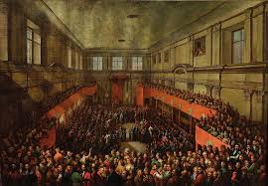

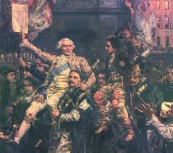

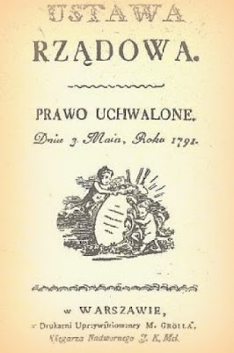

3.Przeczytaj fr. Ustawy Rządowej s.148 oraz “Czy wiesz, że ...Konstytucja 3 Maja” (podręcznik s. 149) i postaraj się jak najwięcej zapamiętać.

Temat 2: Czego dowiadujemy się z wiersza Wisławy Szymborskiej "Radość pisania" o poezji i o poecie?

**Wisława Szymborska**

Wi­sła­wa Szym­bor­ska na świat przy­szła 2 lip­ca 1923 roku w Pro­wen­cie nie­da­le­ko Kór­ni­ka jako Ma­ria Wi­sła­wa Szym­bor­ska. Oj­ciec przy­szłej po­et­ki wy­ko­ny­wał obo­wiąz­ki za­rząd­cy dóbr Wła­dy­sła­wa Za­moy­skie­go naj­pierw w Za­ko­pa­nem, a na­stęp­nie wła­śnie w Kór­ni­ku. Po śmier­ci szlach­ci­ca ro­dzi­na Szym­bor­skich prze­nio­sła się do To­ru­nia, by osta­tecz­nie w 1929 roku osiąść w Kra­ko­wie. Pod­czas dru­giej woj­ny świa­to­wej *Ich­na*, bo tak na­zy­wa­li ją naj­bliż­si, stu­dio­wa­ła na taj­nych kom­ple­tach. W celu unik­nię­cia wy­wie­zie­nia trans­por­tem do Rze­szy, za­trud­ni­ła się na sta­no­wi­sku urzęd­nicz­ki ko­le­jo­wej.

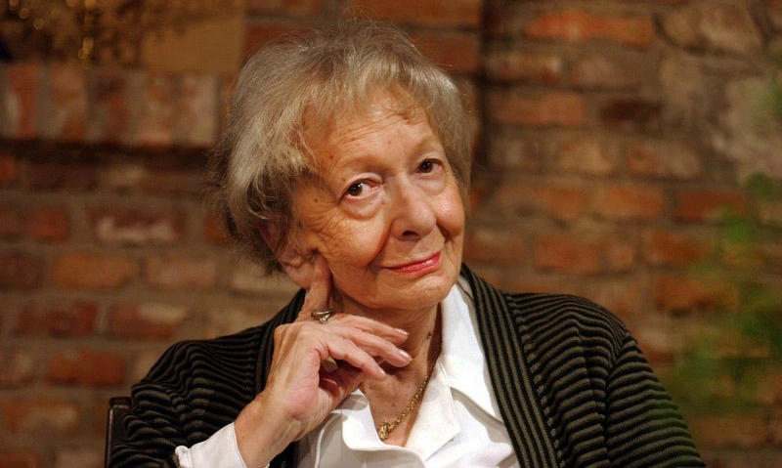

Dzię­ki swo­je­mu ta­len­to­wi pla­stycz­ne­mu Wi­sła­wa Szym­bor­ska znaj­do­wa­ła ar­ty­stycz­ne zle­ce­nia – jed­nym z naj­waż­niej­szych było zi­lu­stro­wa­nie no­wej od­sło­ny pod­ręcz­ni­ka Jana Sta­ni­sław­skie­go do na­uki ję­zy­ka an­giel­skie­go *First steps in English*. Za jej de­biut li­te­rac­ki uwa­ża się utwór *Szukam słowa* (1945) opu­bli­ko­wa­ny w cza­so­pi­śmie „Dzien­nik Pol­ski”. Pi­sa­ła tak­że dla cza­so­pism: „Wal­ka”, „Po­ko­le­nie”, „Świe­tli­ca Kra­kow­ska”. W 1946 roku roz­po­czę­ła stu­dia na kie­run­ki fi­lo­lo­gia pol­ska na Uni­wer­sy­te­cie Ja­giel­loń­skim w Kra­ko­wie. Po kil­ku se­me­strach zmie­ni­ła de­cy­zję i prze­nio­sła się na so­cjo­lo­gię, jed­nak brak od­po­wied­niej wy­so­ko­ści fi­nan­so­wa­nia zmu­sił ją do prze­rwa­nia edu­ka­cji. Od 1948 roku była żoną po­ety Ada­ma Włod­ka, z któ­rym miesz­ka­ła w Domu Li­te­ra­tów – miej­scu sta­no­wią­cym ów­cze­sną cy­ga­ne­rię kul­tu­ral­ną.

Mimo tego, że pierw­sze po­dej­ście zo­sta­ło wstrzy­ma­ne przez cen­zu­rę – w 1949 roku miał po­ja­wić się zbiór *Szycie sztandarów* lub *Wiersze*, oba wy­da­nia zo­sta­ły jed­nak za­blo­ko­wa­ne – w 1952 roku na świat wy­szedł jej de­biu­tanc­ki to­mik po­etyc­ki za­ty­tu­ło­wa­ny *Dlatego żyjemy*. Rów­nież w tym roku zo­sta­ła włą­czo­na w po­czet człon­ków Związ­ku Li­te­ra­tów Pol­skich. W 1954 roku po­wstał zbiór wier­szy w du­chu so­cre­ali­zmu *Pytania zadawane sobie*, któ­re z ra­cji pro­pa­gan­do­we­go cha­rak­te­ru nie przez wszyst­kich są uzna­wa­na za trzon twór­czo­ści Szym­bor­skiej. Współ­pra­co­wa­ła z wie­lo­ma cza­so­pi­sma­mi – pro­wa­dzi­ła dział po­etyc­ki w „Życiu Li­te­rac­kim”, pi­sa­ła fe­lie­to­ny do „Lek­tur nad­obo­wiąz­ko­wych”, pu­bli­ko­wa­ła w „Ty­go­dni­ku Po­wszech­nym”, „Od­rze” oraz „Na ­Gło­sie”. Or­ga­ni­zo­wa­ła warsz­ta­ty po­etyc­kie przy Stu­dium Li­te­rac­ko-Ar­ty­stycz­nym Uni­wer­sy­te­tu Ja­giel­loń­skie­go. Od 1957 roku dzię­ki re­dak­to­ro­wi Je­rze­mu Gie­droy­cio­wi pa­tro­no­wa­ła i pu­bli­ko­wa­ła w pa­ry­skim cza­so­pi­śmie emi­gra­cyj­nym „Kul­tu­ra”.

Wi­sła­wa Szym­bor­ska pi­sa­ła nie­zwy­kle dużo i in­ten­syw­nie, lecz nie wszyst­kie utwo­ry były wy­da­wa­ne. Do naj­bar­dziej zna­nych to­mi­ków po­etyc­kich na­le­żą: *Wołanie do Yeti* (1957), *Sto pociech* (1967), *Wszelki wypadek* (1972), *Wielka liczba* (1976), *Tarsjusz i inne wiersze* (1976), *Ludzie na moście* (1986), *Lektury nadobowiązkowe* (1992), *Początek i koniec* (1993), *Widok z ziarnkiem piasku* (1996), *Życie na poczekaniu* (1996), *Milczenie roślin* (2001) *Chwila* (2002), *Dwukropek* (2005) oraz *Miłość szczęśliwa* (2007). Wśród bli­skich była zna­na z two­rze­nia li­me­ry­ków, do któ­rych mia­ła nie­sa­mo­wi­ty ta­lent i pa­mięć. Za­sia­da­ła na­wet w Loży Li­me­ry­ków. Sama au­tor­ka pro­pa­go­wa­ła i wy­my­śla­ła nowe ga­tun­ki li­te­rac­kie opie­ra­ją­ce się o żart, iro­nię i gro­te­skę, na­le­ża­ły do nich m.in. le­pie­je, od­wód­ki, al­tru­iki czy mo­ska­li­ki.

W 1996 roku jako czwar­ta oso­ba na­ro­do­wo­ści pol­skiej i pierw­sza ko­bie­ta zo­sta­ła uho­no­ro­wa­na Na­gro­dą No­bla w dzie­dzi­nie li­te­ra­tu­ry. Ka­pi­tu­ła w uza­sad­nie­niu wer­dyk­tu pod­kre­śla­ła, że wy­róż­nie­nie tra­fia do Szym­bor­skiej „za po­ezję, któ­ra z iro­nicz­ną pre­cy­zją po­zwa­la hi­sto­rycz­ne­mu i bio­lo­gicz­ne­mu kon­tek­sto­wi uka­zać się we frag­men­tach ludz­kiej rze­czy­wi­sto­ści”. Wi­sła­wa Szym­bor­ska zmar­ła 1 lu­te­go 2012 roku w Kra­ko­wie pod­czas snu. Ostat­nie lata spę­dzi­ła w to­wa­rzy­stwie swo­je­go se­kre­ta­rza, Mi­cha­ła Ru­sin­ka, i to wła­śnie on prze­ka­zał in­for­ma­cję o odej­ściu po­et­ki.

**Przebieg zajęć:**

– ćwiczenia słownikowe z pojęciem „radość”:

o jakie uczucia, emocje budzi ukończenie trudnego zadania?

(radość, zadowolenie)

- jak je okazujecie?

(gest, słowo, wewnętrzne zadowolenie)

Na dzisiejszej lekcji będziemy rozmawiać o wierszu Wisławy Szymborskiej „Radość pisania”

1.Przeczytajcie wiersz s. 213 podręcznik

Wiersz W. Szymborskiej - laureatki (Nagrody Nobla) wydany został w 1967 r. w tomiku („Sto pociech”). Utwór dotyczy samego (tworzenia). To prezentacja postawy (poetki) wobec własnej twórczości, którą traktuje z typową dla siebie (ironią).

2.Przejdźmy do omówienia wiersza:  
  
Kim jest postać mówiąca w tekście?  
Postacią mówiącą w tym utworze jest poeta.  
  
O jakim pisaniu jest tutaj mowa?  
Jest tutaj mowa o radości pisania, o możliwości utrwalania siebie. Poeta ma możliwość kreowania świata. Czerpie radość z tego, że ma możliwość decydowania, ma władzę nad światem. To od niego zależy istnienie, czas, los (tego „swojego” świata). Poeta może zatrzymać zło, które dzieje się na świecie, może je także pogłębić.  
  
Jak się Wam wydaje, które fragmenty wiersza mówią o polowaniu na sarnę?  
  
O polowaniu na sarnę mówi 3 strofa wiersza:  
  
„Jest w kropli atramentu spory zapas  
Myśliwych z przymrużonym okiem,  
Gotowych zbiec po stromym piórze w dół,  
Otoczyć sarnę, złożyć się do strzału .”  
  
A które fragmenty mówią o pisaniu?  
  
O pisaniu mówi 2 i 5 strofa.  
  
„Nad białą kartką czają się do skoku  
Litery, które mogą ułożyć się zle,  
Zdania osaczające,  
Przed którymi nie będzie ratunku”  
  
„Jest więc taki świat,  
Nad którym los sprawuję niezależny?  
Czas, który wiążę łańcuchami znaków?  
Istnienie na mój rozkaz nieustanne?  
Radość pisania.  
Możność utrwalania.  
Zemsta ręki śmiertelnej.”  
  
3.Jak sądzicie, co Wisława Szymborska przeciwstawia życiu? Zwróćcie uwagę na tytuł wiersza.   
  
Wisława Szymborska przeciwstawia życiu poezję. Pisząc poezję kreujemy, stwarzamy drugi świat, drugie życie, które przeciwstawiamy życiu. Poeta w swoich utworach może opisywać rzeczywistość. Może także tworzyć wyimaginowany świat.  
  
4.Co jest powodem radości pisania? Czy jest ono spowodowane jakimś konkretnym wydarzeniem, czy może jest to prezentacja poetki wobec własnej twórczości?  
  
Powodem radości pisania jest przede wszystkim to, że poeta lubi to co robi a przez to ma możliwość kreowania i utrwalania świata i sprawowania nad nim władzy, decydowania o świecie, a także możliwość zapamiętywania dla potomnych (utrwala rzeczywistość, wspomnienia, siebie). Może zatrzymać zło, które dzieje się na świecie. Może je także pogłębić.  
To radość z możliwości robienia czegoś co się lubi, a przy tym utrwalamy siebie.  
  
5.Do jakiego znanego powiedzenia nawiązała poetka w następującym fragmencie wiersza:  
  
„......tu nie jest życie.  
Inne czarno na białym, panują tu prawa.”  
  
Poetka nawiązała tu do powiedzenia czarno na białym.

Jak to rozumiemy?

(wyjaśnienie w Słowniku frazeologicznym)  
  
Konkluzja: Są to prawa jasne i oczywiste.  
  
Czego dowiadujemy się o poezji i o poecie z wiersza Wisławy Szymborskiej?

POETA i POEZJA  
  
Tematem jest tytułowa (radość pisania). Wynika ona między innymi z powodu władzy nad kreowanym przez poetkę (światem). Radość to nie eksplozja uczuć, raczej (zadowolenie) z możliwości tworzenia sensu bycia poetą. Jej (refleksje) skłaniają do myślenia każdego z odbiorców. Poetka dochodzi do wniosku, że radość pisania jest ponad wszystko, jest (nieśmiertelna).

Poeta:

- ma pełną władzę nad światem, nad czasem, ale tylko na papierze,

-cieszy się ze swojej twórczości, o wpływa na emocje innych,

-tworzy wyimaginowany świat, umowny, odrębny od życia,

-ma świadomość możliwości popełnienia błędu (w swej twórczości),

- próbuje zatrzymać czas,

-twórczość poety jest wieczna – utrwalona na papierze, w pamięci odbiorców, w Internecie.

Przejdźmy do budowy wiersza.  
- z ilu strof jest on zbudowany?  
STROFA- układ wersów powiązanych rymami, który powtarza się w wierszu co najmniej dwukrotnie. Strofy są najczęściej wyraźnie od siebie oddzielone.  
-wiersz jest zbudowany z 5 strof.  
Z ilu wersów składa się każda strofa?

WERS- podstawowa jednostka kompozycyjna wiersza, ekwiwalentna w stosunku do innych i zwykle wyodrębniona graficznie.

Sprawdź i zapisz  
Występują:   
· epitety np.: „napisana sarna”, „biała kartka”, „małe wieczności”  
· porównanie np.: „jej pyszczek [**odbije**](https://adserwer.xwords.pl/st.js?t=c&c=398&w=odbije&s=7) jak kalka”  
· pytania retoryczne np.: „dokąd biegnie ta napisana sarna przez napisany las?”  
· animizacje np.: „cisza szeleści po [**papierze**](https://adserwer.xwords.pl/st.js?t=c&c=391&w=papierze&s=7)”, „czają się litery”  
· metafory np.: „zbiec po stromym piórze”, „napisany las”

WNIOSEK

Podmiot liryczny opisuje świat, którego jest kreatorem. Prezentuje czytelnikowi i zarazem sobie samemu swoje nieograniczone panowanie nad fikcją. W tworzonym przez niego świecie każda rzecz ma swój początek w jego woli. Można przypuszczać, że podmiotem lirycznym wiersza jest sama autorka. Zastanawia się ona nad naturą własnej twórczości i próbuje odpowiedzieć sobie na pytanie, dlaczego przynosi jej ona satysfakcję i radość. Tematem wiersza jest proces poetyckiego tworzenia.   
Wskazówkę interpretacyjną przynosi nam tytuł utworu. Podmiot liryczny pragnie podzielić się z czytelnikiem doświadczeniem radości, które **przynosi mu tworzenie poetyckiego świata.** W tym świecie ma on pełną władzę nad każdym zdarzeniem i postacią. Od niego zależy nie tylko ich charakter, ale przede wszystkim istnienie bądź nieistnienie.

5. Tworzenie mapy mentalnej

